КАЛЕЙДОСКОП Определите ваши цели, и всякий ветер станет для вас попутным ...

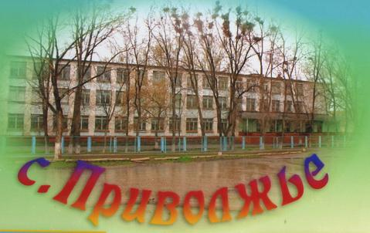

Ежемесячная школьная газета ГБОУ СОШ №1 с.Приволжье
муниципального района Приволжский Самарской области
Выпускается с 1 сентября 2008 года

МЕРЫ ПРЕДОСТОРОЖНОСТИ И ПРАВИЛА ПОВЕДЕНИЯ НА ЛЬДУ

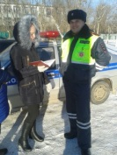  Новости | 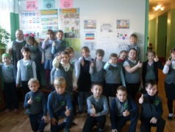  Методичка ПДД | 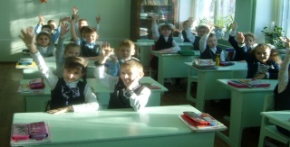  Внеклассное мероприятие | 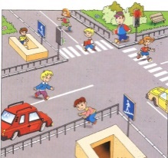  Викторина
тр. 1 – 2 | Стр. 3 | Стр. 4 | Стр.5 – 6
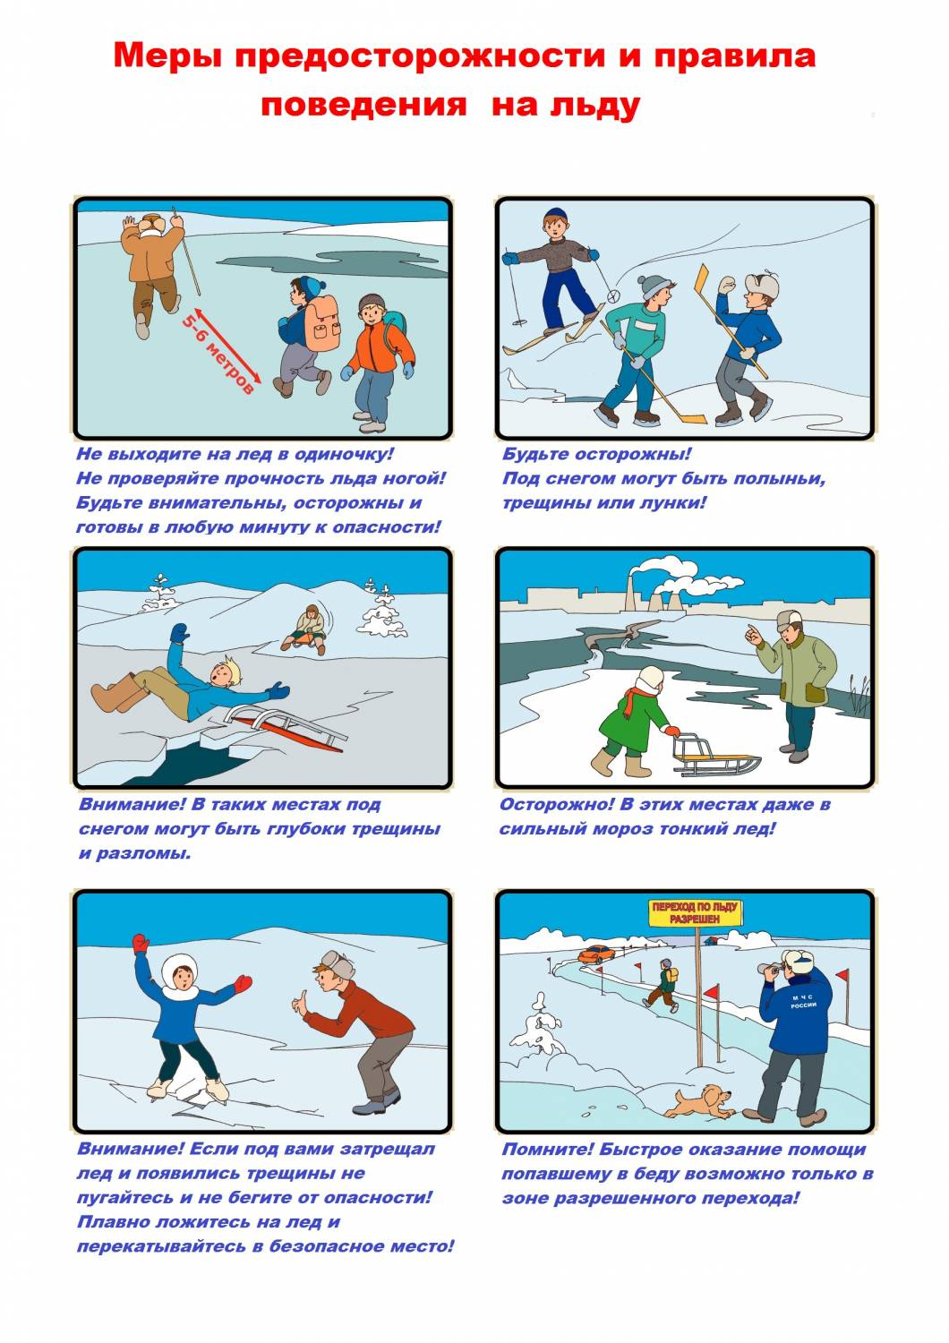

 |  | Новости
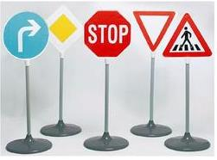
ПДД приедут в школы
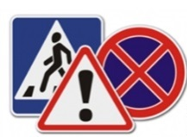
Стоит ли делать изучение ПДД обязательным предметом в школах
Мы задались таким вопросом, возможно ли преподавание ПДД в школах улучшило бы поведение на дорогах именно взрослеющих детей?  С этим вопросам мы обратились к различным источникам.  Интервью c сотрудником ГИБДД  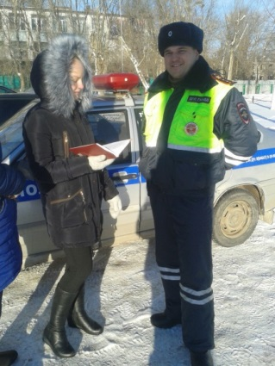  - Вводить предмет о ПДД не стоит, так как достаточно говорить об этом на классных часах.  - Кто должен рассказывать о ПДД в школе?  - Могут, конечно рассказывать учителя, но желательно приглашать представителей ГИБДД?  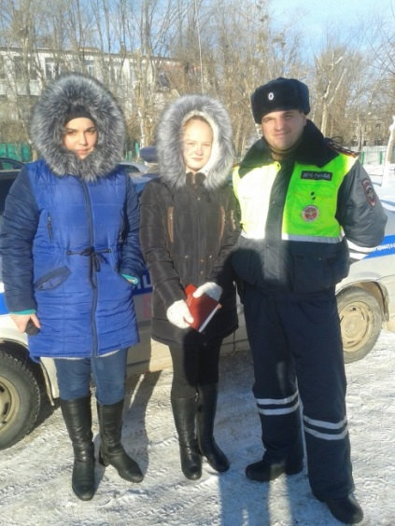 | Но рассказывать о ПДД в школах нужно постоянно, — говорит учитель ГБОУ СОШ №1 Курякина Зинаида Александровна — Лучше это делать на дополнительных занятиях, в игровой форме, возможно с участием добровольцев, представителей ГИБДД, других общественных организаций.  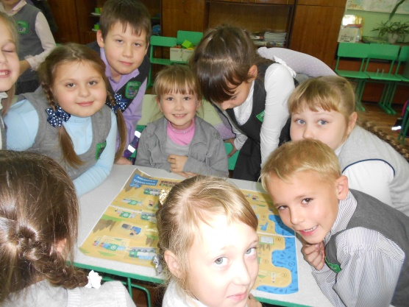  По словам эксперта,  ПДД необходимо изучать, когда это будет нужным самим школьникам. Оптимальным решением проблемы может стать предоставление старшеклассникам возможности на добровольной основе получить необходимое образование.  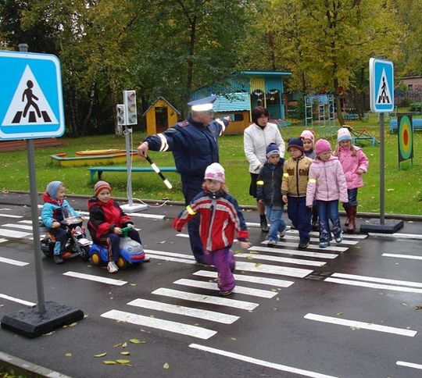  Доктор педагогических наук Любовь Духанина уверена, что отдельный предмет по ПДД в школе вводить не стоит. |  | ШАГАЯ ОСТОРОЖНО  Движеньем полон город:  Бегут машины в ряд,  Цветные светофоры  И день, и ночь горят.  Шагая осторожно,  За улицей следи  И только там, где можно,  Ее переходи!  И там, где днем трамваи  Спешат со всех сторон,  Нельзя ходить зевая!  Нельзя считать ворон!  Шагая осторожно,  За улицей следи  И только там, где можно,  Ее переходи!  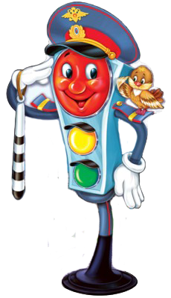

 |  |  |  |  | Новости
Отряд Юных Инспекторов Движения
Отряд юных инспекторов движения – это творческое объединение школьников, которые помогают школе в организации работы по профилактике детского дорожно-транспортного травматизма, пропагандируют правила дорожного движения (безопасного поведения на улицах и дорогах города) среди учащихся своей школы.
В ГБОУСОШ №1 организована внеклассная работа с отрядом ЮИД. Проводится с 6а классом руководитель Гринева Юлия Алексеевна. Отряд ЮИД организует творческую работу по пропаганде безопасности дорожного движения среди школьников и вместе с ними.  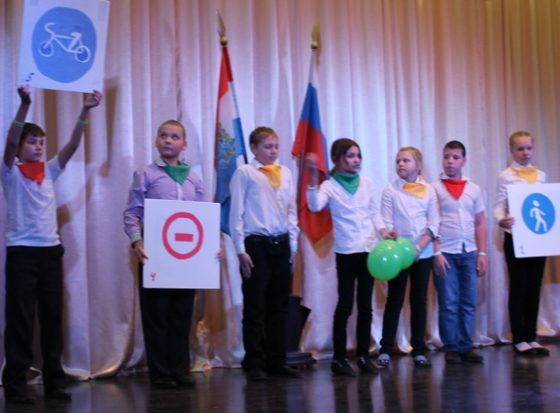 | Какие права и обязанности есть у ЮИДовца?  Юный инспектор движения:  - изучает и соблюдает Правила дорожного движения;  - пропагандирует среди детей младшего возраста и сверстников правила дорожного движения, безопасного поведения на улицах и дорогах;  - активно участвует в делах отряда, в обсуждении всех вопросов, относящихся к работе отряда, вносит свои предложения;  - принимает участие в слетах, конкурсах, смотрах, соревнованиях по безопасности дорожного движения.  Деятельность отрядов ЮИД можно определить тремя девизами:  - Изучи ПДД сам!  - Научи ПДД своих сверстников!  - Напомни взрослым о культуре дорожного движения!
Памятка для учащихся по правилам дорожного движения
1. Ходите только по тротуару!
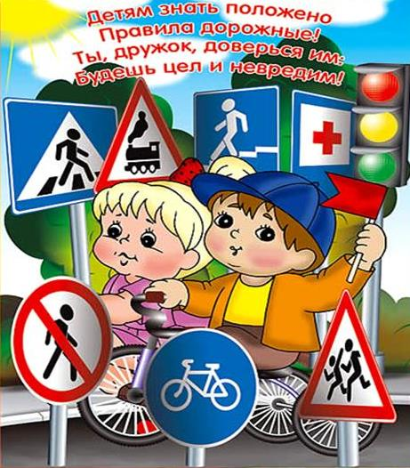
2. Переходите улицу в местах, где имеются линии или указатели перехода, а где их нет – на перекрестках по линии тротуаров.
3. Переходя улицу, посмотрите налево, а дойдя до середины – направо.
4. На улицах и дорогах где движение регулируется, переходите проезжую часть только при зеленом сигнале светофора или разрешающем жесте регулировщика.
5. Не перебегайте дорогу перед близко идущим транспортом.
6. Не выходите на проезжую часть из-за стоящей машины или другой помехи обзору; в крайнем случае, остановитесь и внимательно посмотрите, что там за…
7. При переходе через улицу не стоит вести оживленную беседу – разговоры отвлекают мысли и взгляд от наблюдения.
8. Не устраивайте игры и не катайтесь на коньках, лыжах и санках на проезжей части улицы!

ЗНАЙ! Кататься на велосипедах, роликах и скейтбордах можно только во дворе или на специальных площадках. Выбегать на дорогу за мячом или собакой опасно!

ЗНАЙ! Надо быть очень внимательным при переходе дороги! Самые безопасные переходы - подземный и надземный. Если их нет, лучше перейти по «зебре». Если на перекрестке нет пешеходного перехода и светофора, попроси взрослого помочь перейти дорогу.

ЗНАЙ! Переходить улицу можно только на зеленый сигнал светофора. Но даже при зеленом сигнале никогда не начинай движение сразу. Сначала убедись, что машины успели остановиться и путь безопасен.

ЗНАЙ! Если на остановке стоит автобус, не обходи его ни спереди, ни сзади. Надо дождаться, пока он отъедет, и только тогда начинать переход.

ЗНАЙ! Особенно внимательным надо быть, когда обзору мешают препятствия. Стоящие у тротуара машина, ларек, кусты могут скрывать за собой движущийся автомобиль. Поэтому убедись, что опасности нет, и только тогда переходи.

 |  |  | Методичка ПДД
ПСИХОФИЗИОЛОГИЧЕСКИЕ И ВОЗРАСТНЫЕ ОСОБЕННОСТИ ПОВЕДЕНИЯ ДЕТЕЙ МЛАДШЕГО ШКОЛЬНОГО ВОЗРАСТА С ТОЧКИ ЗРЕНИЯ ПРОФИЛАКТИКИ ДОРОЖНОЙ АВАРИЙНОСТИ
Распространённой ошибкой обучения Правилам дорожного движения является  стандартный подход к детям любого возраста. Правила дорожного движения часто  трактуются дословно, с использованием недоступной дорожной лексики, употребле-  нием непонятных терминов, требующих от школьников начальной ступени образования  абстрактного мышления, которое формируется только к концу младшего школьного  возраста. Одним из условий эффективности профилактических мероприятий аварий-  ности является учёт возрастных, психофизиологических, индивидуальных особенностей  поведения детей и подростков в дорожной среде.  Необходимо учитывать и то, что для каждого этапа развития ребёнка характерна своя  восприимчивость к различным формам педагогического воздействия. Значит, и формы, и методы работы по воспитанию навыков безопасного поведения должны соответствовать  возрастным периодам.  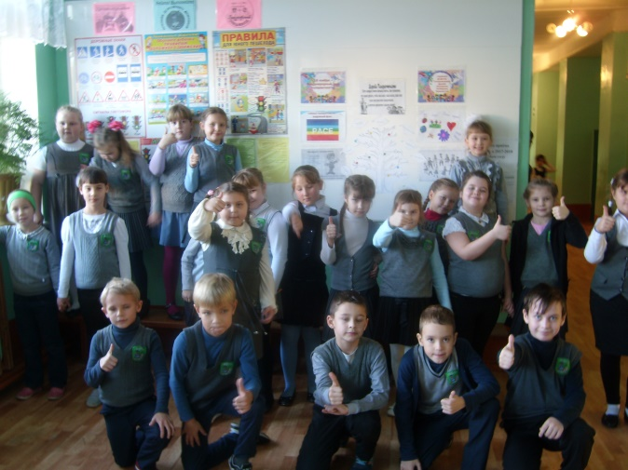  Психофизиологические и возрастные особенности детей младшего школьного возраста во многом определяют их поведение на дороге. Детская импульсивность, спонтанность, суженное восприятие, рассеянное внимание, почти полное отсутствие опыта и развитых способностей предвидения последствий своих действий и поведения других участников дорожного движения обусловливают резкие изменения в поведении ребёнка, которые с большим трудом могут быть предугаданы другими участниками движения. Все эти обстоятельства заставляют отнести детей младшего школьного возраста к категории пешеходов с повышенным риском. |  | Важно! Для школьников этого возраста создать эмоциональную мотивационную направленность на соблюдение ПДД с тем, чтобы они испытали эмоциональную потребность в правильном поведении, сделали эту потребность достоянием  собственного сознания*.
Формы обучения
социально-психологический тренинг (элементы);
интегрированные уроки;
включение в коллективную творческую деятельность (придумать сказку, полезные
советы, как формировать уверенность в себе, шпаргалку, содержащую алгоритм дейс-
твий при переходе нерегулируемого перекрёстка, нарисовать карикатуру на непра-
вильные действия в дорожной ситуации и др.).
 |  | Методы обучения  - анализ конкретных жизненных ситуаций, текстов, решение задач;  - создание проблемных ситуаций, их анализ в микрогруппах с последующей рефлексией;  - наблюдение, самонаблюдение;  - упражнения на специальных тренажёрах;  - тестирование и другие диагностические процедуры для контроля знаний;  - конкурсы (кроссвордов, сказок, пословиц, рассказов, сочинений, эссе и др.);  - игры: дидактические, игры-путешествия, ролевые игры; интеллектуальные (настольные, тренажёрные, компьютерные); |  | - беседы с использованием стихов, фрагментов рассказов, сказок, басен как иллюстраций анализа жизненных ситуаций на дорогах, улицах, в транспорте, поведения героев; интерактивный опрос;  - блиц-опрос;  - моделирование типовых вариантов дорожных ситуаций  (опасных и без­опасных): в помещении, на улице, в авто­городке;  - экскурсии:  а) заочные — используются фотовидеоматериалы, схемы;  б) очные: на улице, где происходит отработка и закрепление на практике имеющихся теоретических знаний, обучение анализу ситуации в конкретных дорожных условиях (пешие и автобусные); в здании — ознакомление с условиями работы сотрудников ГИБДД, спецтехникой.
 |  | Помните! Авторитет педагога в начальной школе часто выше авторитета родителей, поэтому именно от него зависит не только качество обучения ПДД, но и эффективность профилактической работы в целом по предупреждению детского дорожно-транспортного травматизма.

 |  |  | Внеклассное мероприятие
Внеклассное мероприятие по профилактике детского дорожно-транспортного травматизма «Уважайте правила движения»
Цель: закрепить знания детей о правилах дорожного движения и  профилактика детского дорожного травматизма среди школьников.  Способствовать развитию мышления, скорости реакции, познавательной  активности, создание атмосферы взаимовыручки.  План мероприятия:  1.Организационный момент. Разминка. Слово учителя.  2.Выступления учащихся. « Это интересно знать…» (из истории правил  дорожного движения).  3. Игра - конкурс дорожных наук.  1) Тест.  2) Дорожные знаки.  3)Дорисуй дорожный знак.  4.Викторина. «Кто лучше знает?»  5. Автомульти.  6. Выступления детей.  7.Заключение. | соблюдали  осторожность и не давили лошадьми идущих пешком, количество  несчастных случаев не уменьшалось. Только тогда стали строить в  городах специальные дорожки, которые назвали французским словом –  тротуар, что в переводе означает «дорога для пешеходов». А чтобы на  тротуар не заезжали экипажи или сани, его приподняли над проезжей  частью…»  Игра - конкурс дорожных наук. -Закон улиц очень строгий. Он не прощает, если пешеход идет по улице, как ему вздумается, не соблюдает правил. Но этот закон и очень добрый: он охраняет людей от страшного несчастья, бережет их жизни. Сейчас вы покажете знаете  ли вы ПДД. Мы проведем конкурс в виде телепередачи «Своя игра» (На экране таблица.) - В таблице пять видов вопросов разной. |  |  |  | г) Что обозначает зелёный свет  светофора? (иди)  д) Человек , совершающий пешком движение по улице.(пешеход)  е) Проезжая часть дороги с твердым покрытием.(шоссе)  ё) С какого возраста дети могут ездить на велосипеде по шоссе? (с 14 лет)  ж) Номер телефона скорой помощи.(03)  з) Обозначенное место для перехода проезжей части улицы.(переход)  и) Определите, что это за знак, что он значит? В каких случаях  ставится?(показать учащимся знаки «Въезд запрещен», «Движение на  велосипедах запрещено», « Скользкая дорога», « Велосипедная дорожка»,  «Пункт питания», « Больница».)  Автомульти  Вопросы из мультфильмов и сказок, в которых упоминаются транспортные  средства.  На чём ехал Емеля к царю во дворец?  (На печке)  Любимый двухколёсный вид транспорта кота Леопольда?  (Велосипед)  Чем смазывал свой моторчик Карлсон, который живёт на крыше?  (Вареньем)  Какой подарок сделали родители дяди Фёдора почтальону Печкину?(Велосипед)  Во что превратила добрая фея тыкву для Золушки?  (В карету)  На чём летал старик Хоттабыч? (На ковре – самолёте)  Личный транспорт Бабы – Яги?  (Ступа)  На чём поехал в Ленинград человек рассеянный с улицы Бассейной?  (Поезд)  На чём летал Барон Мюнхгаузен?  (На ядре)  На чём катался Кай? (На санках)  ВЫСТУПЛЕНИЕ ДЕТЕЙ.  1 ученик.  Всем, кто любит погулять,  Всем без исключения  Нужно помнить,  Нужно знать  Правила движения….  Подведение итогов. Учитель: Правда, ребята, если каждый человек соблюдал правила дорожного движения, меньше были бы слёзы и боль. Мы всегда должны их знать и выполнять. (на доску вешают правила для пешехода)
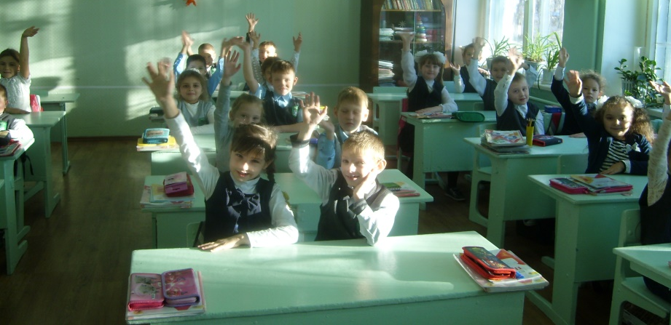
Ход мероприятия  « ЭТО ИНТЕРЕСНО ЗНАТЬ…» (из истории дорожного движения)-  Рассказывают заранее подготовленные дети.  1 ученик. «В старину улицы в городах и загородные дороги были едиными и  для тех, кто ехал, и для тех, кто шёл пешком. Это приводило к  неразберихе, а нередко и к несчастным случаям. Несмотря на различные  строгости, вплоть до царских указов, чтобы едущие | степени трудности. Отвечая на вопросы, вы получаете соответствующее количество баллов. В конце определяется победитель.  ВИКТОРИНА. «Знание правил дорожного движения».  а) В каком порядке расположены сигналы светофора сверху вниз? (красный,  желтый, зелёный)  б) Что обозначает красный свет светофора? (стоп)  в) Что обозначает желтый свет светофора? ( внимание)
 |  |  |  | Памятка для родителей
Рекомендации для родителей по правилам дорожного движения
Уважаемые родители!  Сделайте все необходимое, чтобы в Вашу семью не пришла беда. Известно, что человек впитывает нормы поведения в первые годы жизни. Его жизненные уроки и уроки родителей являются тем фундаментом, на который ребенок будет опираться всю свою жизнь.  Своевременно обучайте детей умению ориентироваться в дорожной ситуации, воспитывайте потребность быть дисциплинированными на улице, осторожными и осмотрительными!  Помните, нарушая Правила дорожного движения, вы как бы наглядно разрешаете нарушать их своим детям.  Находясь с ребенком на улице, полезно объяснять ему все, что происходит на дороге с транспортом и пешеходами. Например, почему в данный момент нельзя перейти дорогу, какие на этот случай есть правила для пешеходов и водителей, что обозначают дорожные знаки и для чего они необходимы, укажите на нарушителей, отметив, что эти люди рискуют попасть под колеса машин.  Учите детей:  - Переходить дорогу только в установленном месте (на зеленый сигнал светофора, на пешеходном переходе, перекрестке)  - Не спешить при переходе дороги  - Переходить дорогу лишь тогда, когда обзору ничего не мешает  - Переходить дорогу, убедившись в полной безопасности  - Не переходить дорогу перед близко идущем автомобилем  Соблюдайте Правила дорожного движения и учите этому своих детей! |  | Как научить ребенка не попадать в типичные дорожные «ловушки».  Главная опасность - стоящая машина!  Стоящая машина опасна: она может закрывать собой другой автомобиль, который движется с большой скоростью, мешает вовремя заметить опасность. Нельзя выходить на дорогу из-за стоящих машин. В крайнем случае, нужно осторожно выглянуть из-за стоящего автомобиля, убедиться, что опасность не угрожает и только тогда переходить дорогу.  Не обходите стоящий автобус ни спереди, ни сзади!  Стоящий автобус закрывает собою участок дороги, по которому в тот момент, когда вы решили ее перейти, может проезжать автомобиль. Кроме того, люди около остановки обычно спешат и забывают о безопасности. От остановки надо двигаться в сторону ближайшего пешеходного перехода.  Умейте предвидеть скрытую опасность!  Из-за стоящего автомобиля, дома, забора, кустов и др. может неожиданно выехать машина. Для перехода дороги нужно выбрать такое место, где дорога просматривается в оба направления. В крайнем случае, можно осторожно выглянуть из-за помехи, убедиться, что опасности нет, и только тогда переходить дорогу.  Машина приближается медленно. И все же надо пропустить ее.  Медленно движущаяся машина может скрывать за собой автомобиль, идущий на большой скорости. Ребенок часто не подозревает, что за одной машиной может быть скрыта другая.  •И у светофора можно встретить опасность.  Сегодня на дорогах города мы постоянно сталкиваемся с тем, что водители автомобилей нарушают Правила дорожного движения: мчатся на высокой скорости, игнорируя сигналы светофора и знаки перехода. Поэтому недостаточно научить детей ориентироваться на зеленый сигнал светофора, необходимо убедиться, что опасность не угрожает. Дети часто рассуждают так: «Машины еще стоят, водители меня видят и пропустят». Они ошибаются.  «Пустынную» улицу дети часто перебегают не глядя.  На улице, где машины появляются редко дети, выбегают на дорогу предварительно ее не осмотрев, и попадают под машину. Выработайте у ребенка привычку всегда перед выходом на дорогу остановиться, оглядеться, прислушаться – и только тогда переходить улицу.  Стоя на осевой линии, помните: сзади может оказаться машина!  Дойдя до осевой линии и остановившись, дети обычно следят только за машинами, двигающимися с правой стороны, и забывают об автомобилях проезжающих у них за спиной. Испугавшись, ребенок может сделать шаг назад - прямо под колеса машины. Если пришлось остановиться на середине дороги, надо быть предельно внимательным, не делать ни одного движения, не убедившись в безопасности.  На улице крепко держите ребенка за руку!  Находясь рядом с взрослым, ребенок полагается на него и либо вовсе не наблюдает за дорогой, либо наблюдает плохо. Взрослый этого не учитывает. На улице дети отвлекаются на всевозможные предметы, звуки, не заметив идущую машину, и думая, что путь свободен, вырываются из рук взрослого и бегут через дорогу. Возле перехода дороги вы должны крепко держать ребенка за руку.  Арки и выезды из дворов - места скрытой опасности!  В крупных городах местом повышенной опасности являются арки, через которые из дворов на проезжую часть выезжают машины. Не допускайте, чтобы ребенок бежал мимо арки впереди взрослого: его необходимо держать за руку.  Помните! Ребенок учится законам улицы, беря пример с вас, родителей, других взрослых. Пусть Ваш пример учит дисциплинированному поведению на улице не только Вашего ребенка, но и других детей. Переходите дорогу, соблюдая Правила дорожного движения

 | Викторина
ЗНАТОКИ ПДД
Кто переходит улицу правильно, а кто – нет?  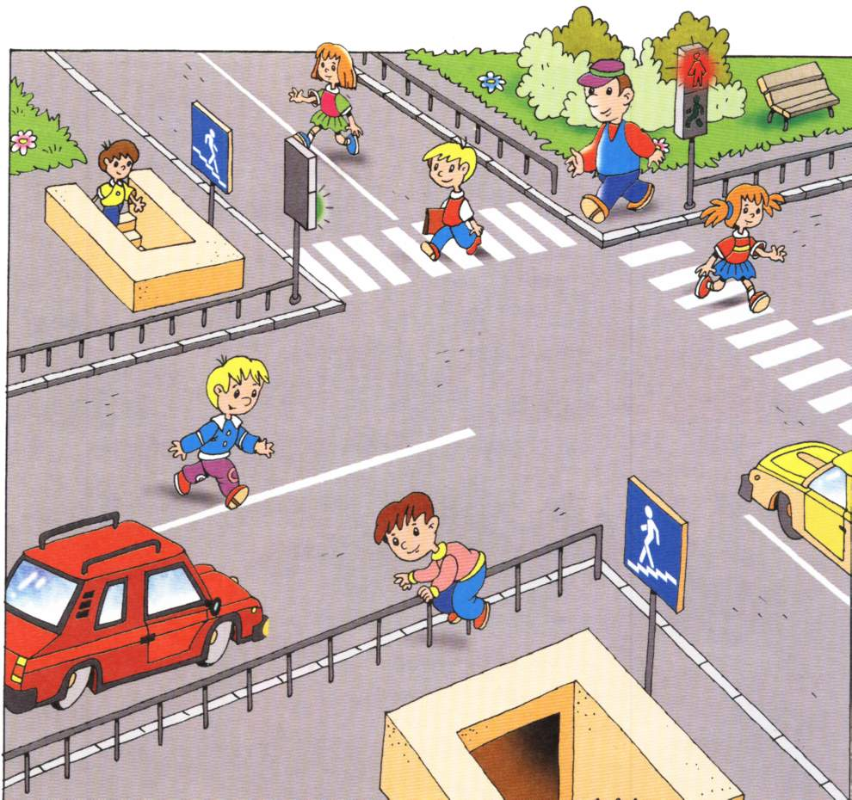  Объясни, как ты понимаешь пословицы:  - Тише едешь – дальше будешь.  - Опасайся бед, пока их нет.  - Ехал прямо, да попал в яму.  (запомни, раскрась)  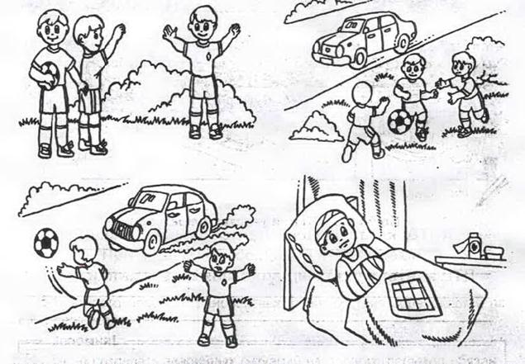 | Знаешь ли ты?  1.Какой транспорт перевозит пассажиров?  - автобус;  - грузовой автомобиль;  - самокат.  2. Как обходить трамвай?  - сзади;  - спереди;  - вокруг.  3. Как обходить троллейбус?  - сзади;  - спереди;  - вокруг.  4. Как обходить автобус?  - сзади;  - спереди;  - вокруг.  5. Как обозначается переход?  - зебра;  - жираф;  - тигр.  7. Как перейти перекрёсток?  - по месту;  - по переходу «зебра»;  - по подземному переходу.  8. Кто помощник на перекрёстке?  - светофор;  - столб;  - друг.  9. Твои действия на красный свет светофора?  - идти;  - стоять;  - ждать.  10. Твои действия на зелёный свет светофора?  - идти;  - стоять;  - ждать.  12. Можно ли играть на проезжей части?  - можно;  - нельзя;  - опасно.  Отгадай ребус  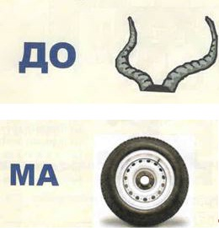

 |  | Викторина
ЗНАТОКИ ПДД
ДВИЖЕНИЕ ПЕШЕХОДОВ ПО УЛИЦАМ И ДОРОГАМ  Выходя на любой перекрёсток  Знает взрослый и знает подросток:  Осторожно здесь нужно идти,  Не задерживаться на пути.  Этот перекрёсток похож на букву Х -  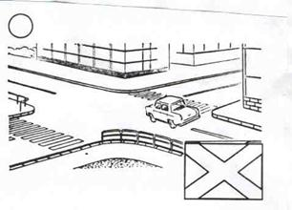  Этот – на букву У -  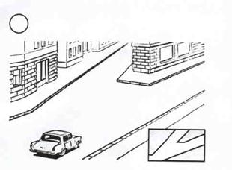  Этот – на букву Т -  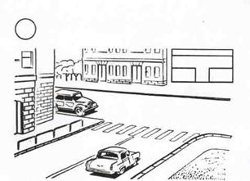  Раскрась рисунки.  В кружках обозначь, какой перекрёсток есть около твоей школы. | ЗАПОМНИ ЭТИ ЗНАКИ!  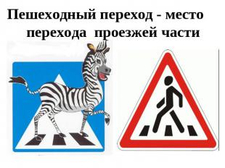  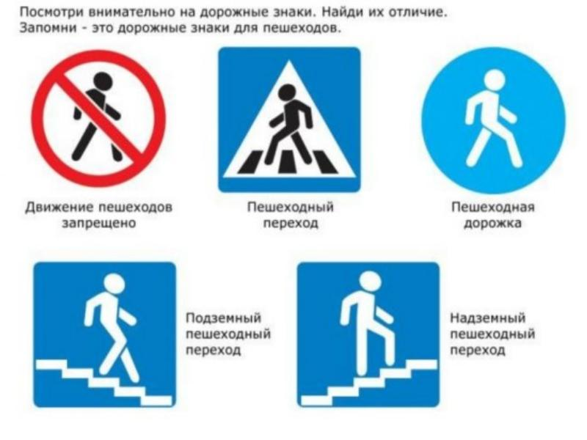
Над номером работали:
Главный редактор: Квитко Елена Петровна
Литературный редактор - Функнер Анастасия
Корректор - Петрашова Ксения, Фирсова Екатерина
Корреспонденты - Сергеева Анастасия, Кроян Светлана
Дизайнер, верстальщик – Полосухина Ксения
Наш адрес:
445560, с.Приволжье, ул.Парковая д.16, кабинет №18
